**探索历史：**

**首先找出新的导出方法是为了解决华西报表维护性差的问题，以及满足东莞项目申建的会员申请的文档输出需求。**

**基于这两点开始去新的导出带数据的word的方法。**

最开始是从 php的 com组件入手，但是com组件只能提取文件里的文字，不能保留样式。所以放弃使用com组件。（但有兴趣的师弟师妹可以再去研究研究）。

然后在网上找到两个版本的PHPWORD ,以及陈老师推荐的lodop.

先分析一下陈老师的lodop，lodop是js插件。如果有时间，陈老师的推荐的插件其实挺好用，因为他有中文解释，而且代码简单易用。

Lodop的官网：

http://www.lodop.net/LodopDemo.html

而两个版本的phpword都是php 后台的依赖包。（依赖包到底是什么，我也不是很清楚，感觉就像前端的插件，那样的存在。）

第一个phpword 是在github上放着，功能很丰富，但是因为不懂英文，以及不懂依赖包的关系，不知道如何添加。

第二个phpword ，也就是我们准备用的。

他的官方地址是：<http://phpword.codeplex.com/>

虽然他的最新版本是在2011年的时候推出，但是现在还是能用。

一开始打算用github上的phpword但是实在搞不懂怎么加载，与此同时，在网上找到这个

<http://www.myexception.cn/php/1393482.html>

这个网址指出，第二种phpword刚好满足我们的要求。

**PHPWORD的使用**

首先说一下我个人理解的它的工作原理：

第一步：在A文档（模板）上做标记（需要填数据的地方）

第二步：读取某个word文档，然后复制它（另存为B文档）

第三步：在PHP里写代码，对B文档进行将标记码和真实数据对调的操作，然后重新保存B文档。

然后截下来说一下 调用这个功能需要做些什么：

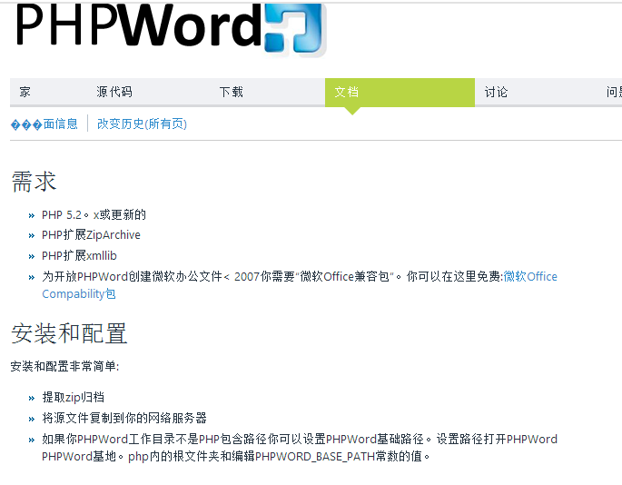

网页是通过翻译翻来的，所以有些词可能看不懂。但我们大致知道他需要什么配置。

**第一点：**

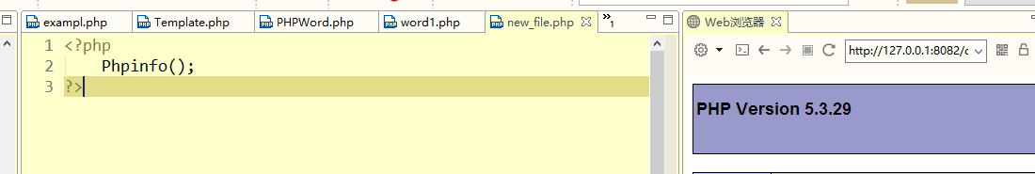

我们的PHP5.3，通过要求。

**第二点：扩展ZIPARCHIVE**

这里就有一个疑问：这里的扩展，指的是什么？

我查了查网上，然后配合我自己的理解：

扩展是指打开php.ini 这个文件，然后运行里面相应的.dll文件。

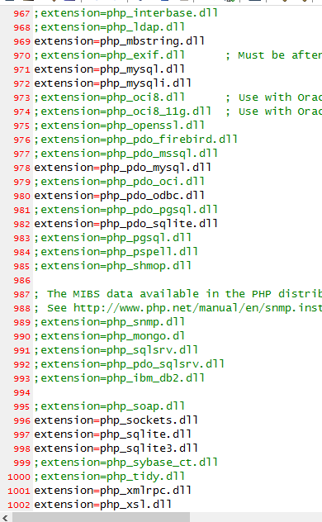

如图，看到很多.dll ，只要你去掉它前面的分号，就能运行相应的.dll文件。（要重启phpstudy）

这里需要我们扩展ZIPARCHIVE，也就是php_zip.dll文件。

但是我去掉分号点击重启的时候，他会提示说找不到相应的模块。

直接说结果：PHP5.3版本是自动开zip模块的。而5.2是没有开启的（你们可以在5.2的模块包里找到php_zip.dll文件，但是5.3的模块包里是没有的）.

所以第二点我们并不需要操作什么。

**现在到第三点：PHP扩展xmllib**

从第二点可以看到，我们要从php.ini里看看有没有相应的模块，然后查看后，发现并没有xmllib这个东西，但我找到了一个类似的东西

到网上查了一下后，发现他的功能好像和xmlilb差不多。所以只要开启了就好。

然后需求就完成，

然后到安装和配置：

* 提取zip归档
* 将源文件复制到你的网络服务器
* 如果你PHPWord工作目录不是PHP包含路径你可以设置PHPWord基础路径。设置路径打开PHPWord PHPWord基地。php内的根文件夹和编辑PHPWORD_BASE_PATH常数的值。

这几句话我不懂什么意思，按我的理解是，将下载下来的ZIP压缩包解压后放在我们的项目里。（可以看到东莞项目里会一个PHPWORD的文件夹。）

好，一切准备完毕。 按照

http://www.myexception.cn/php/1393482.html

这里说的，我们直接创建一个PHP写上代码，然后运行。

发现并没有成功运行，检查后发现我读取的是doc文档，然后我从网上得知可能是版本问题，然后把doc另存为docx后，再读取，然后就成功运行了。

**这里要注意文档的版本问题，**

**现在暂且限制文档的类型必须为.docx。**

**后面提醒几个要注意的问题，文件读取的路径，文件保存的路径以及文件的类型要注意。**

**另外在查找方法的同时也好像找到一些有用的博客。**

[**http://blog.sina.com.cn/s/blog_721e77e501011nyb.html**](http://blog.sina.com.cn/s/blog_721e77e501011nyb.html)

[**http://www.yangzhiping.com/tech/learn-program-psychology.html**](http://www.yangzhiping.com/tech/learn-program-psychology.html)

[**http://www.liaoxuefeng.com/wiki/0013739516305929606dd18361248578c67b8067c8c017b000**](http://www.liaoxuefeng.com/wiki/0013739516305929606dd18361248578c67b8067c8c017b000)

**有时间可以去读一下？**